הכנתי רשימה מסודרת של כל הבקשות, ולפני שאני מתחיל יש לי כמה שאלות הבהרה בסעיפים שיש בהם יותר מכיוון אפשרי אחד - בדיוק כמו שביקשת.

רשימה מסודרת
18. עיצוב מכוון השעה - היפוך סדר התצוגה ל-SS:MM:HH, ללא הקלדה (קיים כבר), time-picker מובנה
19. השמעה מתוך תיקייה נבחרת - לא קובץ בודד, אלא תיקיית שירים שלמה
20.1. בחירת קובץ מכל תיקייה - לא רק מתוך audio/
20.2. צלצול/מוסיקה חוזר (Loop)
20.3. Fade In/Out בכניסה/יציאה של השמעה
23. עריכה מיידית מהכרטיס - סימון פעיל/לא-פעיל, עוצמה, שעה - הכל ישירות מהקובייה, שמירה אוטומטית
24. שיפור לוג + Undo - פירוט רב יותר בתיאור הפעולה, וכפתור Undo גם במסך הראשי (לא רק בהגדרות), עם רשימת היסטוריה כמו בכרום
25. שכפול - קובייה בודדת, או יום שלם
27. עיצוב הלוח - ערכת נושא, צבעים חיים יותר, הבלטת מסגרת, שינוי פונט/גודל, שעון גדול במרכז הקובייה עם התיאור מתחתיו
27.1. תיקון מרכוז האירוע הבא (באג קיים) + הצגת שניות בקוביות
27.2. עיצוב מחדש של השעון הראשי בכותרת - גודל/הבלטה/פונט מתכוונן, רקע כותרת פחות דומיננטי, יציבות מלאה (לא זז משינויי טקסט), יום+תאריך גדולים יותר, תאריך עברי בנוסף, וסידור: אירוע קודם (דהוי) מימין לשעון, שעון במרכז, אירוע הבא משמאלו
28. הצגת אירועים לא פעילים - שקופים בלוח, עם אפשרות הצגה/הסתרה

שאלות הבהרה
לגבי סעיף 18 - "כניסה לעריכת שעה ע"י לחיצה בכל שטח שדה השעה ולא רק באייקון" - כרגע מכוון השעה במודל העריכה כבר פתוח וזמין תמיד (אין אייקון נפרד שצריך ללחוץ עליו דווקא). למה בדיוק הכוונה - שגם בקובייה עצמה בלוח (לפני פתיחת חלון העריכה המלא) יהיה אפשר ללחוץ ישירות על אזור השעה כדי לפתוח עריכה, ולא רק בדאבל-קליק על כל הקובייה?
לגבי סעיפים 19 ו-20.1 - אלו בעצם שתי יכולות שונות. רוצה גם וגם, או משהו ספציפי:
- (א) בבחירת קובץ שמע לאירוע - אפשרות לדפדף ולבחור קובץ מכל מיקום במחשב, לא רק מתוך תיקיית audio/ הקבועה
- (ב) לשייך לאירוע תיקייה שלמה (לא קובץ בודד), כך שבכל הפעלה המערכת תבחר שיר ממנה (אקראי/רציף)?
לגבי סעיף 20.2 - "צלצול/מוסיקה חוזר" - הכוונה שהקובץ עצמו יתנגן בלולאה כדי למלא את כל משך הזמן שהוגדר (duration_seconds) גם אם הקובץ קצר יותר, או משהו אחר (כמו חזרה על האירוע כמה פעמים ביום)?
לגבי סעיף 23 - זו השאלה הכי משמעותית מבחינה טכנית: "שינוי עוצמת קול תוך כדי שהוא מתנגן" - זה אומר שינוי בזמן אמת של קול שכבר מתנגן בפועל. כרגע web_server.py ו-main.py (שמחזיק את ההשמעה בפועל) לא "מדברים" זה עם זה בזמן אמת - הם רק חולקים את schedule.json. כדי לתמוך בזה אמיתי, אצטרך לבנות ערוץ תקשורת חדש בין שני התהליכים (זה בהחלט אפשרי, אבל תוספת אדריכלית לא-טריוויאלית לרכיב הקריטי). האם זה נדרש עכשיו, או שמספיק ששינוי עוצמה/שעה יישמר מיידית (בלי כפתור שמירה) ויחול באירוע הבא שיתנגן - בלי שליטה על מה שכבר מתנגן הרגע?
לגבי סעיף 24 - "רשימה כמו בכרום" - רוצה שה-Undo יאפשר לקפוץ אחורה כמה צעדים בבת אחת מתוך רשימה (לבחור לאיזו נקודה בהיסטוריה לחזור), לא רק "צעד אחד אחורה" בכל לחיצה? וכמה צעדי היסטוריה בערך רוצה שיהיו זמינים?
לגבי סעיף 28 - זו שאלה חשובה: זה דיווח על באג שראית בפועל (ניסית לסמן אירוע כלא-פעיל וראית שהוא נעלם לגמרי מהלוח), או בקשת פיצ'ר להוסיף מצב שקוף שעדיין לא קיים? בקוד הנוכחי אירוע לא-פעיל אמור להישאר מוצג עם שקיפות מופחתת (לא נעלם) - אז אם ראית שהוא נעלם לגמרי, זה כנראה באג אמיתי שכדאי שאתפוס ואתקן.
לגבי סעיף 27.2 - "להוסיף גם עברי" - הכוונה לתאריך עברי מלא (כמו "ט״ו בשבט תשפ״ו"), נכון? רק מוודא לפני שאני מוסיף המרה ללוח השנה העברי.
תענה על מה שרלוונטי (אפשר להשאיר חלק בברירת מחדל סבירה אם תרצה) ואני מתחיל לבנות.
----------------------------

רשימה ארוכה, אבל התחלתי מהסעיף שסימנת כקריטי (34) - כי הוא נוגע ישירות ליציבות ובטיחות (עצירה מיידית בזמן מבחן). זה כבר בנוי, ובדקתי אותו בפועל, לא רק תיאורטית:

סעיף 34 - נבדק ומאומת ✅
הרצתי תרחיש אמיתי: השמעתי קובץ באורך 10 שניות, המתנתי שההשמעה תתחיל בפועל (ראיתי את זה בלוג), ואז לחצתי "השבת" תוך כדי שההשמעה רצה. מדדתי את הזמן בפועל:
מנגן: 'בדיקת עצירה מידית' | משך 10s
[...השבתה נשלחת...]
latency from disable-click to stop: 0.93 שניות
ההשמעה נעצרה תוך פחות משנייה מרגע הלחיצה - הרבה לפני שה-10 שניות המתוכננות היו מסתיימות. זה עובד כי מנוע ההשמעה כבר בודק את הקובץ כל שנייה בכל מקרה - רק הוספתי שברגע שמזוהה השבתה, כל מה שמתנגן כרגע נעצר מיידית (pygame.mixer.stop()) במקום לתת לו לרוץ עד הסוף. לא נדרש שינוי ארכיטקטורה, וזה כבר עובד. מצורף הקובץ המעודכן.

סעיף 34.1 - המלצה, צריך את ההחלטה שלך
זו נקודה נכונה וחשובה שהעלית. שתי אפשרויות:
אופציה א' - להשאיר חלונות CMD רגילים, רק ממוזערים אוטומטית (start /min ב-start_all.bat) - החלון עדיין "קיים" (המשתמש יכול לפתוח אותו מה-Taskbar אם צריך), אבל לא מציק על המסך. היתרון הקריטי: אם main.py נתקל בבעיה (קובץ שמע חסר, שגיאת Python) - אתה עדיין רואה את זה בזמן אמת בחלון, וגם ב-logs/app.log.
אופציה ב' - הרצה חסויה לגמרי (pythonw.exe במקום python.exe) - אין שום חלון בכלל, גם לא ב-Taskbar. החיסרון: אם התהליך הקריטי קורס, אין שום אינדיקציה מיידית על המסך - רק בלוג, שאף אחד לא בודק בזמן אמת.
ההמלצה שלי: אופציה א' (ממוזער, לא חסוי) - בדיוק בגלל העיקרון שקבעת מההתחלה: יציבות מעל הכל. מערכת קריטית שנכשלת בשקט גרועה יותר ממערכת שמראה חלון ממוזער. בעקבות התיקון לסעיף 34 (עצירה מיידית בלחיצת כפתור), גם ככה כבר לא תצטרך לסגור חלונות בשביל לעצור צלצול - כך שהבעיה המקורית שגרמה לך לשאול את זה נפתרה בנפרד.
מאשר שאני עובר לאופציה א' (ממוזער), או מעדיף ב'?

שתי נקודות עדיין פתוחות מהסבב הקודם
- "time-picker מובנה" (סעיף 18) - האם הכוונה שבנוסף למכוון ה-+/- הקיים, גם ניתן יהיה לגלגל עם גלגלת העכבר מעל כל ספרה (שעה/דקה/שנייה) כדי לשנות אותה מהר, בלי הקלדה? זו ברירת המחדל שאני מתכנן להוסיף אם לא תגיד אחרת.
- עוצמה "תוך כדי שמתנגן" (סעיף 23) - עדיין לא ענית על זה במפורש: לשלוט על עוצמה של קול שכבר מתנגן ברגע זה דורש ערוץ תקשורת חדש בין השרת למנוע ההשמעה (תוספת אדריכלית לרכיב הקריטי). חלופה פשוטה ובטוחה יותר: השינוי נשמר מיידית (בלי כפתור שמירה, כפי שביקשת) ויחול בהפעלה הבאה של אותו אירוע. איזו מהן?

גם תיקנתי את הבאג בין אגב (סעיף 18)
שמת לב נכון - מכוון השעה במודל הציג SS:MM:HH הפוך. הסיבה: הקונטיינר יורש כיוון RTL מהעמוד, ו-CSS Grid/Flex בכיוון RTL הופך את סדר האלמנטים חזותית. התיקון פשוט (כפיית dir="ltr" רק על הרכיב הזה) - אכלול אותו בסבב הבנייה הבא יחד עם כל השאר.
ברגע שתענה על שתי הנקודות הפתוחות (או תגיד "ברירת המחדל שלך בסדר") - אני מתחיל לבנות את כל הרשימה (18-28) במכה אחת.
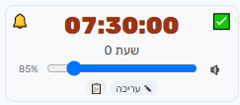

07:30:00

[השג את תשומת הלב של הקוראים באמצעות ציטוט משמעותי מהמסמך, או השתמש בשטח זה כדי להדגיש נקודת מפתח. כדי למקם תיבת טקסט זו בכל מקום בעמוד, פשוט גרור אותה.]





תיאור הארוע



רשימת התוספות, מסודרת לפי נושא
עריכה ואינטראקציה
- לחיצה כפולה על הקובייה פותחת את חלון העריכה, וכפתור "✎ עריכה" יורד מהקובייה.
- חלונות העריכה וההגדרות יקבלו כפתור X בפינה, ולחיצה מחוץ לחלון תסגור אותו.
- אחרי כל שינוי הלוח יישאר באותו מקום ולא יקפוץ למעלה. אחרי 3 שניות בלי שינויים הוא יחזור למרכז את הצלצול הבא.
- סימון אירוע כלא פעיל יקפיץ שאלה: "להיום בלבד" או "לצמיתות". על הקובייה תופיע תווית מתאימה: "יחזור לפעילות מחר" או "אירוע לא פעיל".
- עריכת שעה: החצים יוקטנו. לחיצה על השעה תאפשר הקלדה ותפתח רשימת גלילה לבחירה מהירה של שעות, דקות ושניות. זה יעבוד גם בחלון העריכה וגם ישירות על הקובייה.
צלצול מול מוזיקה
4. בצלצול: שעת התחלה ומשך. במוזיקה: שעת התחלה ושעת סיום, ולידן שדה שמציג את סך השניות. כפתור Browse יבחר קובץ בצלצול ותיקייה במוזיקה, ואותו חלון ייפתח גם בלחיצה על האייקון 🔔/🎵 בקובייה. כשמחליפים קובץ, תופיע שאלה: "לכל האירועים או לאירוע הזה בלבד?".
15. Fade In ו-Fade Out יוגדרו בשניות, עם ברירת מחדל של 4 שניות. אבדוק שזה באמת עובד. תוך כדי מצאתי באג אמיתי שאתקן: כרגע ה-Fade Out מתחיל בשעת הסיום, ולכן הצליל נמשך 4 שניות אחריה. התיקון יתחיל אותו 4 שניות לפני הסוף, כך שהשקט יגיע בדיוק בזמן.
כותרת
6. האירוע הקודם והאירוע הבא יוגדלו (גם השעה וגם התיאור) ויוקפו במסגרת.
7. התאריך העברי יוצג בפורמט שביקשת: יג' בתשרי תשפ"ז - 5787.
8. השעון המרכזי יהיה תמיד בגודל המקסימלי, וכפתורי ההגדלה וההקטנה יוסרו.
13. אחרי הצלצול האחרון של היום תופיע בכותרת הודעת "סוף יום", עד חצות.
עיצוב
10. הקוביות יהיו נמוכות ככל האפשר, בלי להקטין את הטקסט. ליד סרגל העוצמה תתווסף תיבת אחוזים שאפשר להקליד בה.
11. סרגל העוצמה בקובייה יהיה בהיר ודק יותר.
הפעלה
9. המערכת תיפתח כחלון Windows עצמאי, עם מזעור, הגדלה וסגירה.

שאלות לפני שאני מתחיל
א. התמונה בסעיף 10 לא הגיעה. בדקתי, והגיע רק קובץ הטקסט. תעלה אותה שוב?
ב. חסר סעיף 14. המספור קופץ מ-13 ל-15. נשמט משהו?
ג. סעיף 2: מה קורה לשינויים כשסוגרים ב-X או בלחיצה בחוץ? לחיצה בחוץ יכולה לקרות בטעות. אפשר לבטל את השינויים (כמו "ביטול"), או לשמור אותם אוטומטית (כמו בשאר המערכת). אני ממליץ על שמירה אוטומטית, כדי שאף עריכה לא תאבד.
ד. סעיף 4: כפתור Browse. כמו שכתבתי בעבר, דפדפן לא יכול להחזיר נתיב אמיתי במחשב. לכן אבנה חלון עיון בתוך המערכת: השרת יציג את התיקיות והקבצים שבמחשב של הרמקולים, ואתה תנווט ותבחר מתוכם. היתרון: זה יעבוד גם מטלפון או ממחשב אחר ברשת. מתאים?
ה. סעיף 4: "לשנות לכלל האירועים". הכוונה לכל האירועים שמשתמשים באותו קובץ (למשל להחליף את Tune 4 בכל מקום)? או לכל האירועים מאותו סוג (כל הצלצולים)? ובכל השבוע או רק באותו יום? הכוונה שלי: אותו קובץ, בכל השבוע.
ו. סעיף 5: "להיום בלבד" על קובייה של יום אחר. אם היום חמישי ואתה משבית אירוע של יום שני, "להיום בלבד" לא מתאים. אני מציע לפרש את זה כ"להופעה הקרובה בלבד". במקרה כזה התווית תהיה "יחזור לפעילות ב-DD/MM" במקום "מחר". מתאים?
ז. סעיף 7: גרש או גרשיים? כתבת "יג'". הכתיב המקובל הוא י"ג (גרשיים כשיש שתי אותיות, וגרש רק לאות אחת, כמו ה'). להשתמש בכתיב המקובל, או בדיוק כמו שכתבת?
ח. סעיף 15: Fade של 4 שניות גם לצלצולים? יש אצלך צלצולים של 10 שניות ("תזכורת 2 דק'"). עם כניסה ויציאה של 4 שניות כל אחת, רק 2 שניות יישמעו בעוצמה מלאה, וצלצול עם Fade In עלול לא להישמע ברגע הראשון. אני ממליץ על ברירת מחדל של 4 שניות למוזיקה בלבד ו-0 לצלצולים. כמובן שאפשר לשנות ידנית בכל אירוע.
ט. סעיף 9: איך לפתוח חלון עצמאי. ההמלצה שלי: לפתוח את Edge במצב אפליקציה (--app). מתקבל חלון Windows רגיל עם מזעור, הגדלה וסגירה, בלי לשוניות ובלי שורת כתובת, ובלי להתקין שום דבר חדש. החלופה היא עטיפה ב-pywebview (תלות חדשה) או בניית קובץ EXE, שהיא עבודה גדולה יותר ששווה לדחות לשלב ההתקנה אצל לקוחות. ללכת על Edge?
אפשר לענות רק על מה שחשוב לך. בשאר הסעיפים אלך לפי ההמלצות שכתבתי.

=============== 6.10.2026 - נושאים לשיפור ==================
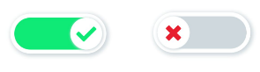
בעת סגירת התוכנה ב-X – לשנות את ההודעה – צלצולי היום לא יהיה פעילים עד להפעלת התוכנה מחדש.
פעיל לא פעיל
הוספת תיבת סימון לעריכה/ מחיקה/ השבתה/ העתקה
אפשרות צפיה / עריכה.
אפשרות לארוע חדש – הודעה ללא צלצול , אך עם שעה כדי שיתמקם בלו"ז – לדוגמה ביום שבת... כותרת וגוף ההודעה.
בהודעת הכותרת – אירוע הבא, להוסיף את הזמן הנותר – בשעון מונה אחורה
סדר בפתיחת פופאפים.
בהוספת אירוע, לאפשר סימון לעוד ימים כבר בחלון ההוספה ללא צורך בהודעה נוספת לאחר השמירה.
אופציה לבחירה ע"י הלקוח - גלגול היום אוטומטי
כל זמן שיש תנועת עכבר, האירוע לא מקבל פוקוס
ניקוי סרגל פקדים והעברה להגדרות – צריך לבצע סדר...
לוח שנה - לחיצה על תאריך עברי תציג חלון של אותו חודש העברי, כנ"ל לועזי. בכל לוח תהיה אפשרות מיזוג – עברי לועזי. ניתן יהיה לדפדף לחודשים הבאים וקודמים.
צלצול ידני – לתקן השבתה – העברה לכותרת
רמזור – פעיל, השבתה יומית, השבתה קבוע – בכותרת.
הרחבה - למסך תצוגת הודעות / תמונות / סרטונים / למידה.....
נשלח לשיפור וצריך לשפר שנית – החלק של ההשפעה על המופעים הזהים האחרים בשבוע:
מחיקה אירוע - אייקון בקוביה . עפ"י התפיסה: במידה ואירוע זה קיים במספר ימים, תוקפץ הודעה עם אפשרות סימון אותם הימים למחיקה או רק באותו היום. להחיל תפיסה זו גם על מחיקה מעריכה.

----- הועבר לפיתוח -----
שיפורים למערכת. בבדיקת צלצול, בלחיצה הוא משמיע צלצול אך ללא יכולת עצירה, צריך שלחיצה על אותו כפתור תעצור את הבדיקה. נכון לעכשיו כשמפעילים את בדיקת צלצול, ועוצרים בהשבתה יומית או השבתה קבועה , מנוע הצלצולים מפסיק לעבוד לחלוטין ואין יותר שמע בתוכנה. כפתור בדיקה יעבור משורת הפקדים לכותרת, ככפתור צלצול ידני כמובן עם אפשרות עצירה.
אפשרויות הפעלת התוכנה יהיה כמו רמזור בכותרת, כאשר הפעיל ירוק - למעלה, צהוב - השבתה יומית באמצע, אדום - השבתה עד להפעלה מחדש. הפעלתם תהיה מהכותרת ויוסרו משורת הפקדים.
לתוכנה יהיו שני מצבי תצוגה, אחד עריכה, כפי הקיים כרגע, השני מצב צפיה, במצב צפיה בקוביות יופיעו רק השעה ותיאור האירוע, לכן יש לצמצם את גובה הקוביה ע"מ שיכנסו לתצוגת הלוח יותר אירועים, אירועים לא פעילים לא יופיעו. לא תוצג שורת הפקדים. לא יוצג שכפול יום. יהיה כפתור מעבר לעריכה קטן בכותרת שיהיה פעיל רק למורשים מטעם סמכות שהלקוח יתן לעובדיו, וזאת בהמשך במסגרת הרשאות. במצב תצוגה היום הנוכחי ייגלל באיטיות מטה ע"מ להציג את כל אירועי היום, כשיגיע מטה יתחיל שוב מהחלק העליון ומטה וכך חוזר על עצמו. בבדיקה ראיתי שיש חלק בכותרת שלא מנוצל, באופן כללי אפשר לצמצם זאת לטובת לוח הארועים גם במצב עריכה.
בהודעת הכותרת – אירוע הבא, להוסיף את הזמן הנותר – בשעון מונה אחורה בחי, בתבנית MM:SS, בטקסט מעל המסגרת באופן הבא: אירוע הבא בעוד: 12:01
בהוספת אירוע ובעריכה, לאפשר סימון לעוד ימים כבר בחלון ההוספה ללא צורך בהודעה נוספת לאחר השמירה, בתיבות סימון לימות השבוע א ב ג ד ה ו ש. תהיה אפשרות סימן כל הימים בפעם אחת ע"י תיבת סימון וכן גם ביטול הימים הנוספים מלבד היום הנבחר.
אפשרות לאירוע חדש – הודעה ללא צלצול , אך עם שעה כדי שיתמקם בלו"ז, מאחר והשעה פחות חשובה היא תופיע בקטן בחלק הימני העליון, כותרת וגוף ההודעה, עם אפשרויות גודל טקס וצבע טקסט ורקע. הודעה זו תמוקם בלוח האירועים כמו האירועים הרגילים. תהיה אפשרות להודעה זו, במקום להופיע על לוח כאירוע, אפשרות של טקסט רץ מעל הטבלת הימים, לאפשרות טקסט רץ לא תהיה אפשרות לגודל טקסט , זו תהיה שורה קטנה אחת בלבד . הודעות נוספות כאלו ירוצו באותה השורה אחת אחרי השניה. שורה זו כן תופיע במצב תצוגה. באפשרות שורה רצה, השעה תשפיע על סדר ההודעות, בהצגת השורה לא תופיע השעה. אופן כיוון גלילת ההודעה מימין/ משמאל עפ"י שפת הלוח. אם השפה מימין לשמאל, כמו עברית, אז הגלילה תיהיה משמאל לימין כך שתחילת ההודעה תיקרא מההתחלה ולא מהסוף. וכן ההפך, לדוגמה השפה האנגלית.
--- סוף ---
תיקונים לפיתוחים לעיל:
כפתור ביטול לא עובד. עכשיו כן עובד – לבדוק
השמעת מוסיקה מתיקיה – לבדוק.
שורה רצה – לא עובד. עכשיו עובד – לבדוק.
שורה רצה - לאחר הצגת ההודעה האחרונה מיד להציג את הראשונה, ללא המתנה לסיומה של האחרונה, לשים רווח קל של שליש רוחב המסך.
לפיתוח היברידי - נותן את שני היתרונות: צלצול בלי אינטרנט וניהול מכל מקום. "עת רצון" כבר בנויה כך, וחסרה רק עריכה מהענן.
השמעת מוסיקה בכפתור במסך המרכזי, עם אפשרות הפסקת הצלצולים למשך זמן ההשמעה.
שורה רצה – הוספת אפשרות : חד פעמי/ מחזורי. לסדר את כיוון הריצה: עברית ריצה ימינה, אנגלית שמאלה.
גם במתנגן עכשיו – מונה לאחור לסיום.
ליד הרמזור - לרשום מצב נוכחי:
ברמזור ירוק , במצב פעיל, לשנות לצבע ירוק יותר זוהר. בהשבתה יומית לרשום יחזור ב-תאריך.
בחירת בהשבת להיות - מס' אפשרויות: השבת להיום, השבת מתאריך עד תאריך.
הודעת סוף יום תהיה בכותרת במסגרת של האירוע הבא עד לחצות. כנ"ל הדגשה של לוח האירועים הטקסט אירוע הבא בעוד:..... כן יופיע.
השמעת מוסיקה – אפשרות השמעה באופן אקראי, בכל סבב רק השמעה אחת לכל שיר.
הסטוריה – יותר פירוט לפעולות – הנמכת שמע, שלישי, 9:40. הסרת פעילות, שלישי, 13:25.
עוצמת שמע – סימון בסרגל כיוון הגברת עוצמה והנמכת עוצמה. לשמור על אחידות: בעריכה, צד ימין – הנמכה, כך יהיה גם בעוצמה המופיע בקוביה. צבע עדין וחלש , משתנה לפי עוצמת השמע. אפשר להצמיד מעט את סרגל השמע לתיאור האירוע ע"מ לצמצם את גובה הקוביה.
מחיקה אירוע - אייקון בקוביה . עפ"י התפיסה: במידה ואירוע זה קיים במספר ימים, תוקפץ הודעה עם אפשרות סימון אותם הימים למחיקה או רק באותו היום. להחיל תפיסה זו גם על מחיקה מעריכה.
חלון עריכה – אפשרות הזזה על המסך. כנ"ל לכל החלונות.
חלון עריכה – גלילת שעה, דקות, שניות, 360 ולא עוצר ב-24.







שינוי מראה הרמזור בלבד. עצב את הרמזור בגרפיקה הזו. פנסי הרמזור יהיו בגרפיקה של הפקדים המצורפים לצד הרמזור, הירוק + ואדום – אך ללא ה + וה -. יש להוסיף באותה גרפיקה את הצהוב. לחיצה עליהם תהיה עם אנימציית לחיצה. כמובן הדלקה לאחר הלחיצה וכל מה שבנינו עד עתה.



+++++++ צריך חשיבה ניסוח טוב ++++++++
במצב עריכה, המציג אירוע פעיל או לא בקוביה יעבור למצב של מתג, הוספתי תמונה, יופיע בקוביה צר וקטן שלא יתפוס יותר מדי מקום בקוביה. נוסיף לכל קוביה תיבת סימון על מנת שנחיל את השינויי המתבצעים על שאר האירועים והימים עפ"י אפשרות בחירה בחלון העריכה או ע"י הפקדים על הקוביה. האפשרויות יהיו: העתקה, שינוי צלצול / מוסיקה, שינוי עוצמת הקול, תיקון שעת אירוע לאירועים דומים בשאר ימות השבוע,

סקירת תוכנה: BellCommand
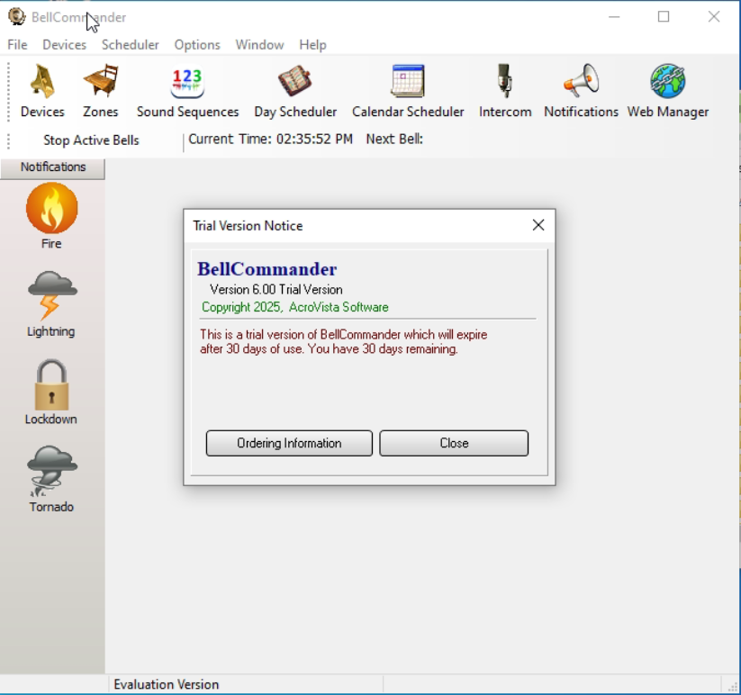
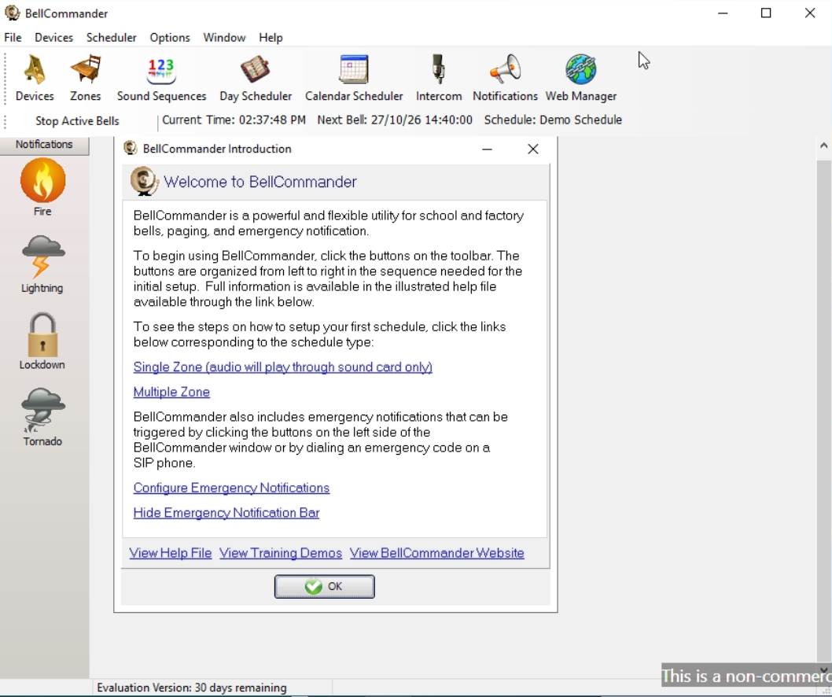

מסכים/ אתרים מעוצבים
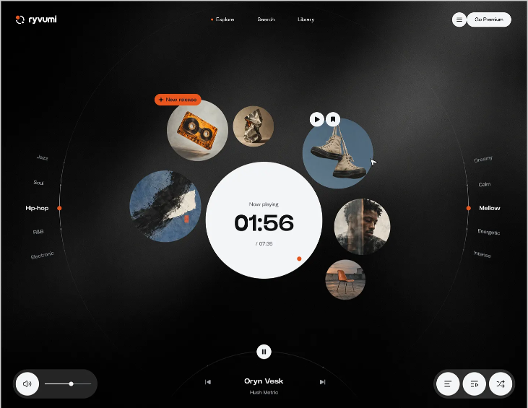

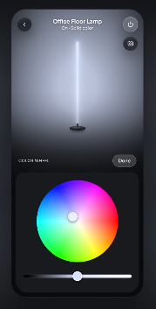
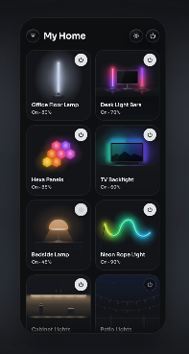
קישור: https://dribbble.com/shots/27858913-Govee-App-Redesign-Concept
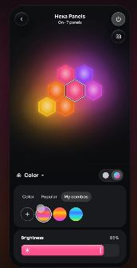

קישור: https://dribbble.com/shots/27864328-Employee-Onboarding-Software-Web-App-Design
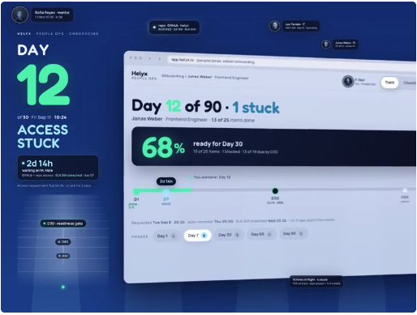

קישור: https://dribbble.com/shots/27857663-Selected-work-2026
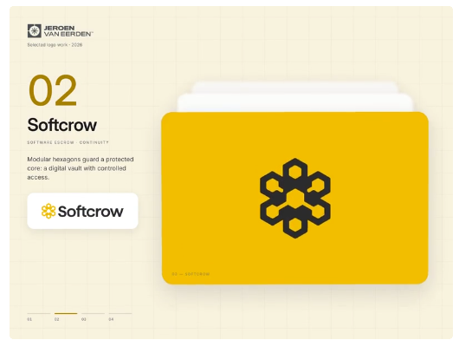

קישור: https://dribbble.com/shots/27858837-Fintech-Website-Design-3D-Animation

קישור: https://dribbble.com/shots/27852093-Intellegence-symbol-by-milkinside
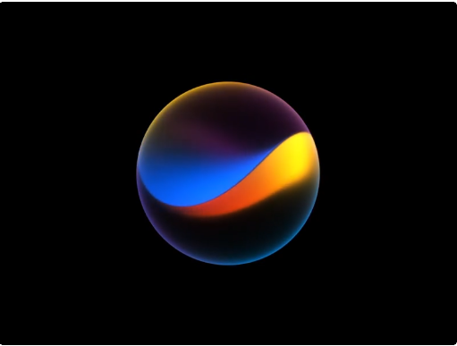

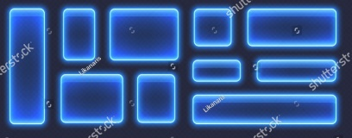
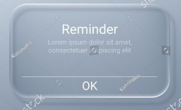
הדגשת קוביות:
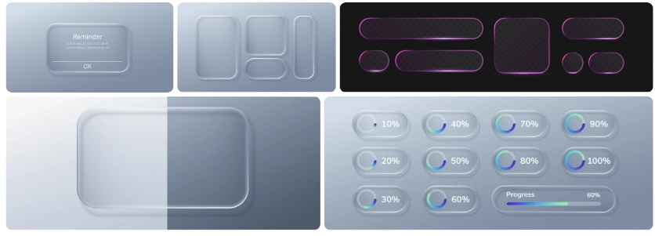


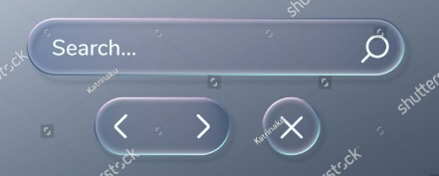

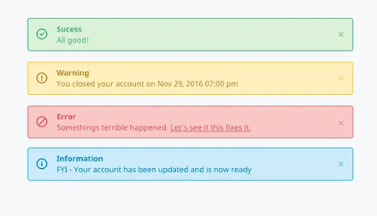
יפה מאוד: https://dribbble.com/shots/27637405-AI-Phone-OS-thinking-mode


